|  |
| --- |
| Simple Parser for Arithmatical Expression (Tahap 1) |
| Laporan Tugas Program TBA |
| Dosen Pengampu:  Kelompok:  Anggota Kelompok:   1. Deby Nofalia Fardiansari 1301164236 2. Kinkin Agustriana 1301164311 3. Ni Putu Mutiara Candra 1301164323 4. Anjar Apriyanti 1301164140 |

11/12/2017

**2017**

# Kelompok:

|  |  |  |
| --- | --- | --- |
| **No** | **NIM** | **Nama** |
| 1. | 1301164236 | Deby Nofalia Fardiansari |
| 2. | 1301164311 | Kinkin Agustriana |
| 3. | 1301164323 | Ni Putu Mutiara Candra |
| 4. | 1301164140 | Anjar Apriyanti |

# Spesifikasi Program

Program ini merupakan sebuah program untuk melakukan parsing dan validasi, yaitu Parser Sederhana untuk Ekspresi Aritmatika . Program ini menerima inputan berupa string . String lexic yang dapat diterima oleh program ini adalah :

* Angka : 0,1,2,3,4,5,6,7,8,9,E.
* Operator : +,-,x,:.
* Simbol : ( ) , .

Menggunakan list untuk menampung inputan string dan menggunakan arraylist untuk menampung table transisi

# Rancangan Finite Automata

Deskripsi dari FA sebagai berikut :

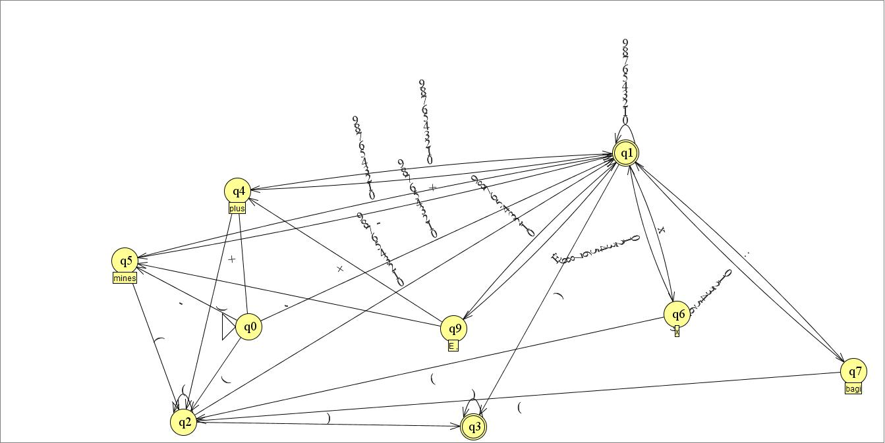

**TABEL TRANSISI**

|  |  |  |  |  |  |  |  |  |  |  |  |  |  |  |  |  |  |  |
| --- | --- | --- | --- | --- | --- | --- | --- | --- | --- | --- | --- | --- | --- | --- | --- | --- | --- | --- |
| state\relasi | 0 | 1 | 2 | 3 | 4 | 5 | 6 | 7 | 8 | 9 | + | - | x | : | E | , | ( | ) |
| Q0 | Q1 | Q1 | Q1 | Q1 | Q1 | Q1 | Q1 | Q1 | Q1 | Q1 | Q4 | error | error | error | Q5 | Q6 | error | error |
| Q1 | Q1 | Q1 | Q1 | Q1 | Q1 | Q1 | Q1 | Q1 | Q1 | Q1 | Q4 | Q5 | Q6 | Q7 | Q9 | Q9 | Q3 | error |
| Q2 | Q0 | Q0 | Q0 | Q0 | Q0 | Q0 | Q0 | Q0 | Q0 | Q0 | error | error | error | error | error | error | error | error |
| Q3 | error | error | error | error | error | error | error | error | error | error | error | error | error | error | error | error | error | Q3 |
| Q4 | Q1 | Q1 | Q1 | Q1 | Q1 | Q1 | Q1 | Q1 | Q1 | Q1 | error | error | error | error | error | error | Q2 | error |
| Q5 | Q1 | Q1 | Q1 | Q1 | Q1 | Q1 | Q1 | Q1 | Q1 | Q1 | error | error | error | error | error | error | Q2 | error |
| Q6 | Q1 | Q1 | Q1 | Q1 | Q1 | Q1 | Q1 | Q1 | Q1 | Q1 | error | error | error | error | error | error | Q2 | error |
| Q7 | Q1 | Q1 | Q1 | Q1 | Q1 | Q1 | Q1 | Q1 | Q1 | Q1 | error | error | error | error | error | error | Q2 | error |
| Q9 | Q1 | Q1 | Q1 | Q1 | Q1 | Q1 | Q1 | Q1 | Q1 | Q1 | error | error | error | error | error | error | Q2 | error |

# Cara Kerja Program

Pada tahap 1, program hanya akan mengenali inputan berupa string lexic dan mengeluarkan output sesuai dengan token yang telah di tentukan. Pada awal program, user akan diminta untuk menginputkan string lexic yang telah di tentukan pada poin spesifikasi program. Misalnya, user memasukkan inputan “+5000” maka program akan membaca setiap karakter yang di inputkan, dimulai dari + lalu program akan mencari + adalah string jenis apa, dan kemudian menampilkan atau mengoutputkan token yang sesuai dengan string tersebut. Setelah itu program akan bergeser pada karakter selanjutnya,selanjutnya program akan mencari inputan 5, 5 tersebut berada di string apa, begitupula seterusnya hingga inputan terakhir. Dan program akan mengoutputkan seluruh token,yang sesuai dengan string lexic yang dimasukkan .Jika inputan yang dimasukkan oleh user tidak sesuai dengan ketentuan,maka program akan error dan berhenti membaca string yang diinputkan.

# Context Free Grammar

p = angka, q = operator, r = (, s = )

* S 🡪 A|BSC

A 🡪Dp

B🡪r

C🡪s

D🡪pq

E 🡪ε

* S 🡪 A|DBSC

A 🡪Dp

B🡪r

C🡪s

D🡪pq

E 🡪ε

* S 🡪 A|BSCE

A 🡪Dp

B🡪r

C🡪s

D🡪pq

E🡪qp

F 🡪ε

* S 🡪G |BDBSCC

A 🡪Dp

B🡪r

C🡪s

D🡪pq

E🡪qp

F🡪DBACE

G🡪DBFC

I 🡪ε

# Pushdown automata

# C:\Users\Toshiba\Downloads\20171203_234012.jpg

# Pengujian Program

Tuliskan hasil uji terhadap program yang dibangun. Berikan contoh beberapa input string arithmetic expression, kemudian tuliskan output yang dihasilkan program. Jelaskan hasil output tersebut.

|  |  |  |
| --- | --- | --- |
| **Input** | **Output Program** | **Keterangan** |
|  |  | Sesuai atau tidak dengan yang seharusnya, jelaskan bila perlu |

# Screenshot Program

Tunjukkan beberapa screenshot program yang telah dibangun.

